Школьный прибор для нанесения на доске параллельных и перпендикулярных линий «Помощник учителя»

Для нанесения линий на школьной доске учитель на уроках черчения, математики использует линейку, угольники, транспортир. Чаще всего приходится проводить перпендикулярные и параллельные линии относительно сторон доски. Приборы нужно взять в руки, положить на место, сориентировать по сторонам доски, потом начертить рисунок– на это уходит время.
На занятиях объединения дополнительного образования «Шаг в будущее» нами изготовлен прибор, который назвали «Помощник учителя». Он позволяет проводить на классной доске параллельные и перпендикулярные прямые. Действие прибора основывается на сохранении прямолинейности при движении пишущего элемента (мел, маркер) по прямолинейной направляющей.
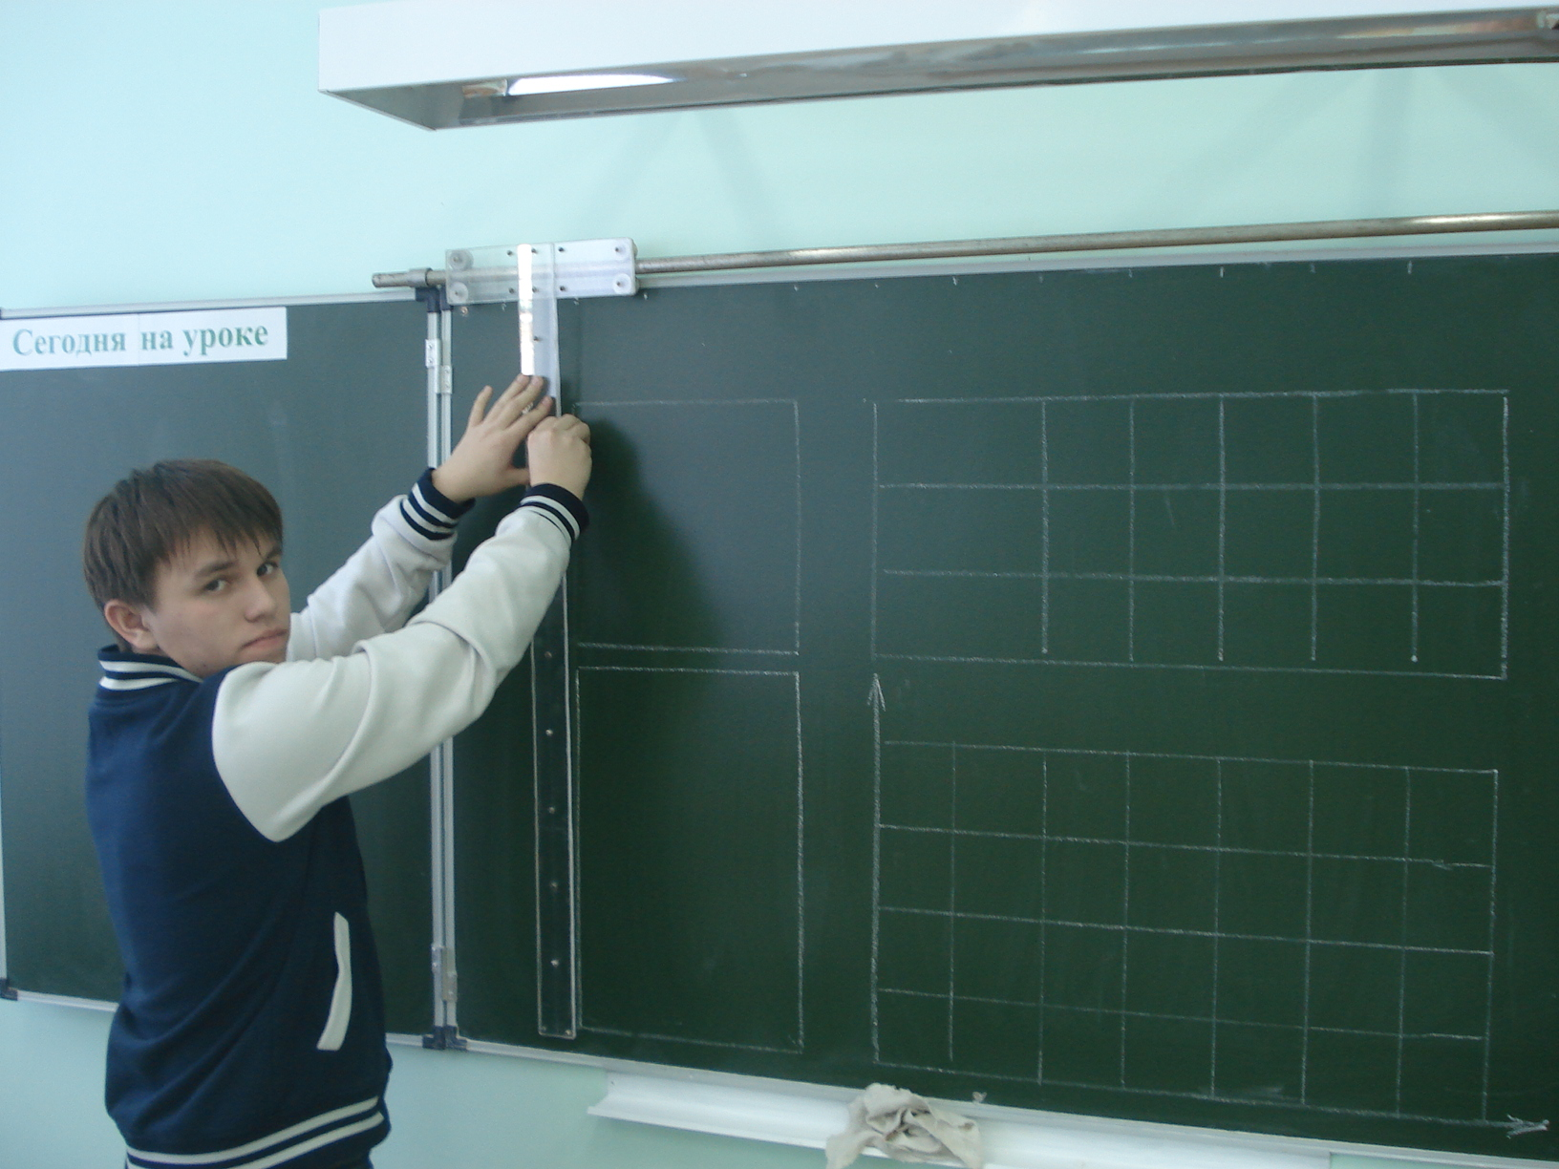

Устроен он следующим образом. К каретке, изготовленной из доски или фанеры размерами 70х250х15 мм крепится перпендикулярно деревянная линейка размерами 40х1000х8 мм. По углам каретки на винтах установлены по две пары деревянных роликов. Над доской на двух пластинчатых опорах крепится направляющая из металлической трубы диаметром 20 мм. Для работы каретка устанавливается роликами на эту направляющую.
Работает прибор так. При перемещении каретки мел оставляет горизонтальные линии. Линейка позволяет проводить вертикальные линии.
На уроках черчения удобно выполнять построение чертежа в трёх видах. На уроках геометрии можно быстро построить такие фигуры, как квадрат, прямоугольник. Также удобно выполнять построение таблиц, проведение координатных осей для графиков. Для измерений на линейке просверлены отверстия через каждые 5 см или 10 см, а верхней части доски нанесены деления мелом. Достоинства этого прибора – экономит время учителя, прост в изготовлении, дешёвый.
Впервые прибор был представлен в г.Уфа на XXI Республиканском слёте юных техников, конструкторов и рационализаторов «Творчество молодых» в 2013 г. учеником 8 класса Алексеевым Никитой. Он занял второе место в направлении «Промышленность».
Недостаток прибора – не видны надписи под линейкой. Поэтому второй прибор изготовили из оргстекла и работу отправили на первый республиканский конкурс юных изобретателей «Ш.У.С.Т.Р.И.К.», состоявшийся 30 октября 2014 г. Защищал работу Кузнецов Глеб и стал победителем в номинации «Современная школа». Сейчас он продолжает работу над усовершенствованием прибора.

Педагог дополнительного образования МАОУ ДОД ЦДТ
МР Бижбулякский район Республики Башкортостан
Петров Владимир Борисович

